Как защитить ребёнка от негативного влияния гаджетов?

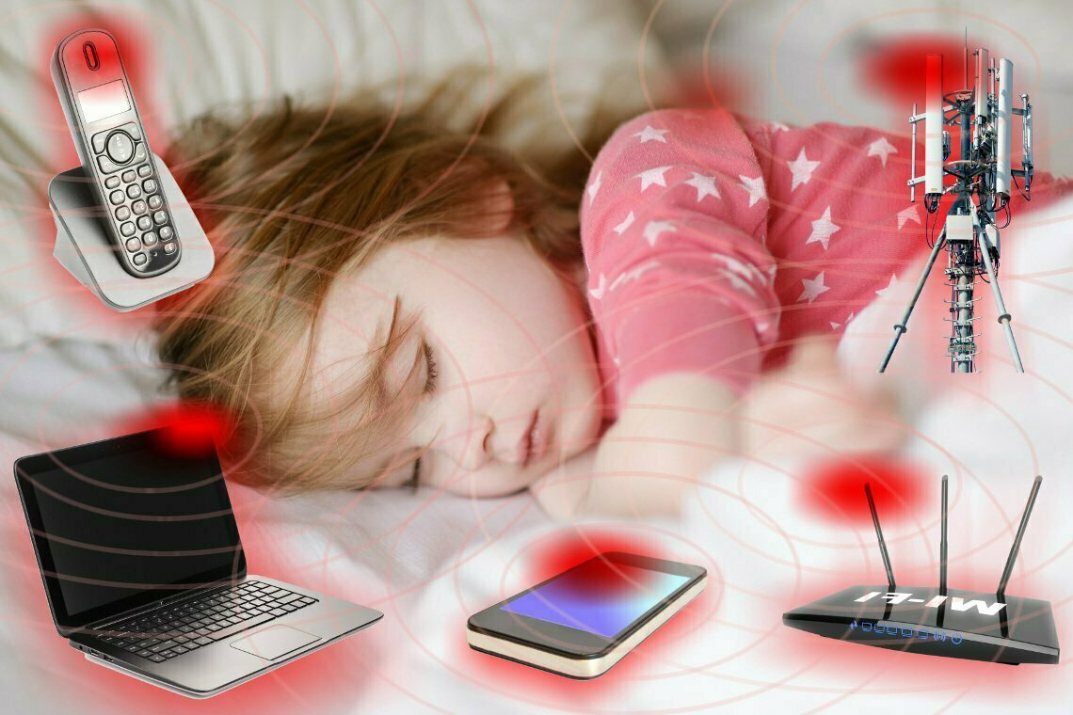
Наступает долгожданное лето, а это значит, что у детей и подростков в период школьных каникул появится много свободного времени, которое они предпочтут проводить с различными гаджетами. Интернет, социальные сети – это целый мир для современного ребенка, который может быть также важен, как и реальный. Общение с друзьями, просмотр тематических групп, учеба и развлечения идут в тесной связи со всемирной сетью. Современные дети тянутся к телефонам, планшетам и компьютерам. Неудивительно, что такое погружение в виртуальность зачастую вызывает у родителей тревогу и массу вопросов о том, стоит ли вообще позволять ребенку сидеть в телефоне или планшете, и если стоит, то как контролировать этот процесс?
С какого возраста можно? Педиатры и детские психологи не рекомендуют общение с планшетами и прочими подобными устройствами до 2х лет. После этого можно постепенно начинать смотреть вместе с малышом небольшие образовательные мультфильмы и открывать первые приложения. Последние исследования показывают, что образовательные приложения действительно помогают получать новые знания, но живые люди все-равно учат эффективней.
Каковы лимиты времени? Для многих родителей мобильный телефон у их ребенка является залогом его безопасности и их спокойствия, ребенок находится под постоянным контролем своих мамы и папы. Однако, необходимо ограничивать время пребывания любимого чада в виртуальном пространстве. Чрезмерное и неправильное использование мобильных устройств может привести к нарушениям сна, зависимости, депрессии, ожирению и некоторым другим проблемам. Вызывает недостаток движения, и, как следствие, нарушения осанки и развития определенных групп мышц. Еще больше вреда телефоны способны нанести глазам. Постоянная концентрация на небольшом объекте в течение длительного времени может вызвать сухость глаз, и, как следствие, воспаление. Кроме того, «мобильники» способствуют развитию близорукости.
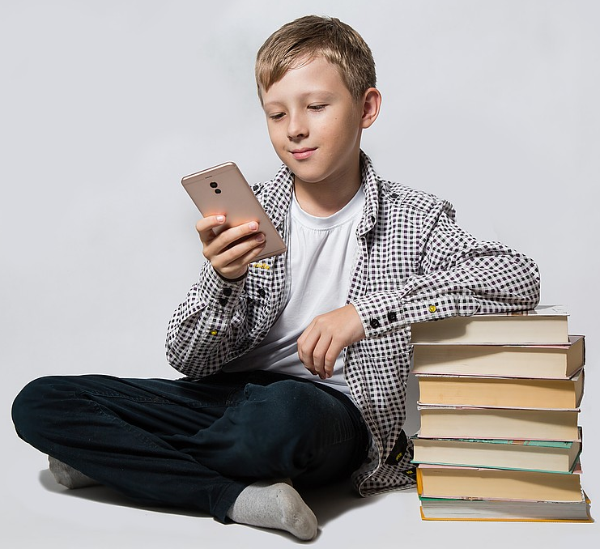
Конечно, совсем лишать ребенка знакомства с гаджетами неразумно, так как в современном мире без них не обойтись. Главное в этом вопросе – соблюдать баланс, чтобы телефон, планшет и компьютер не вредили живому общению с родственниками и друзьями, обучению, сну и тому, что называют «активным времяпрепровождением». Родителям стоит обратить внимание на собственное поведение – сколько времени они сами тратят на телефон и компьютер? Не копирует ли ребенок их собственное поведение? Если ответ утвердительный, стоит разработать четкие правила, которые будут общими для всех, и следовать им. Что это за правила? Самые разнообразные. Можно установить в доме свободные от гаджетов зоны. Это может быть кухня или гостиная. Можно договориться не пользоваться телефонами и планшетами за обеденным столом или в постели, а главное откладывать их как минимум за час до сна.
Детям, которые уже начали пользоваться социальными сетями стоит рассказать о правилах общения в интернете:
*важно предупредить ребенка о добавлении новых друзей, только тех, которых знаешь за пределами интернета. А с новыми нужно вести себя максимально осторожно. И если в друзья настойчиво просится незнакомец, то необходимо рассказать о таком «друге» маме или папе; *нужно предупредить ребенка о том, чтобы при регистрации в социальных сетях он не указывал некоторые личные данные, например, номер школы, свой домашний адрес и т.д. Как защитить ребенка? Дети способны удалять историю переписки и посещения сайтов, но на сегодняшний день существует множество средств родительского контроля деятельности ребенка с компьютерами и гаджетами. При этом подростку нужно объяснить, что родители делают это для того, чтобы предотвратить опасность, и что они имеют на это полное право. Кроме того, важно расположить своего ребенка к доверительному общению. Для того, чтобы подросток сам рассказывал о друзьях, обидчиках, предложениях куда-то пойти, неприличных фото или картинках, присланных посторонними, родителям нужно настроить и постоянно поддерживать с ним дружеский контакт. Ребенок будет рад поделиться любой информацией только при условии, что его не будут критиковать. Всё в этом мире индивидуально – одним детям телефон и планшет с правильными играми помогут развиваться более быстро и успешно, других они могут отвлечь от реального мира и нанести вред. Поэтому очень важно, чтобы родители вовремя уловили грань, за которой подросток теряет разницу между реальной и виртуальной действительностью.
Филиал ФБУЗ «ЦГиЭ в РО» в г. Ростове-на-Дону

